ATM是 Automatic Teller Machine 的缩写，意为自动柜员机。它是一种高度精密的机电一体化设备，利用磁卡或智能IC卡储存用户信息并通过加密键盘（EPP）输入密码然后通过银行内部网络验证并进行各种交易的金融自助设备。ATM的出现减轻了银行柜面人员的工作压力，更为人类提供了安全方便的金融服务体验。

功能分析：

交易功能：取款、余额查询、明细查询、转账、修改密码；

数据安全功能：数据加解密，数据合法性检查；

维护功能：设备维护，设置日期和时间，设置秘钥，检查系统状态；

其他：多语言操作界面，工作状态切换（服务状态、管理状态、故障状态）。

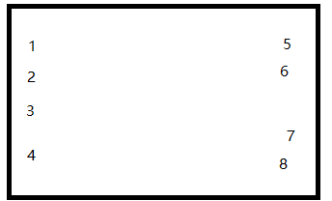

一、主界面  
1存款 ==》二

2取款 ==》二

1. 登录界面

1确认 ==》十五

请插入银行卡

输入密码

三、

1存款 ==》四

2取款 ==》七

3

4退卡 ==》九

5查询余额 ==》十

6查询明细 ==》十一

7 转账 ==》十二

8 修改密码 ==》十四

四、存款

1.确定 ==》 五

动画 倒计时60秒 请投入纸币

等待 确定存款金额

五、确定存款金额

1确定 ==》十五

存款金额

六、输入密码

1确认 ==》三

2清空

输入密码

七、取款

1 100

2 500

3 1000

4 返回

5 2000

6 5000

7其他金额 ==》八

8

八、其他金额

4返回 ==》七

8确定 ==》十五

输入框

1. 退卡

4返回 ==》三

8确定 ==》一

吐卡

十、查询余额

4返回 ==》三

5查询明细 ==》十一

7存款 ==》四

8取款 ==》七

显示余额

十一、查询明细

4返回 ==》三

显示最近10条支出/存入明细

十二、转账

4返回 ==》三

8 确认 ==》十三

请输入转账对象银行卡号

十三、转账金额

4返回 ==》十二

8确认 ==》十五

请输入金额

十四、修改密码

4返回 ==》三

8确认 ==》十五

输入密码 重复密码

1. 消息提示

8确认 ==》三

消息